视频解析P3〜P9：https://www.bilibili.com/video/BV19Y4y1v7Rv?p=3

文字解析：下方

耦合解析
模块A直接访问模块B的内部数据，则模块A和模块B的耦合类型为 （16） 。（2011年上半年）
（16） A. 数据耦合 B. 标记耦合 C. 公共耦合 D. 内容耦合
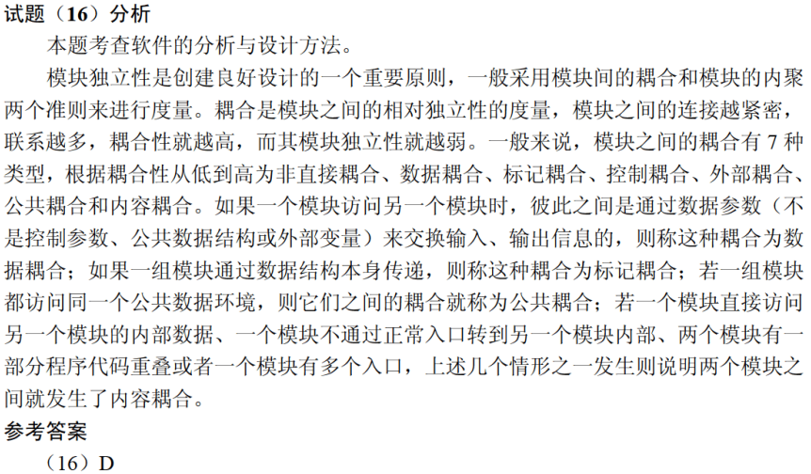

如下图所示，模块A和模块B都访问相同的全局变量和数据结构，则这两个模块之间的耦合类型为 （29） 耦合。（2016年上半年）
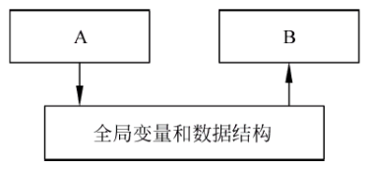
（29） A. 公共 B. 控制 C. 标记 D. 数据
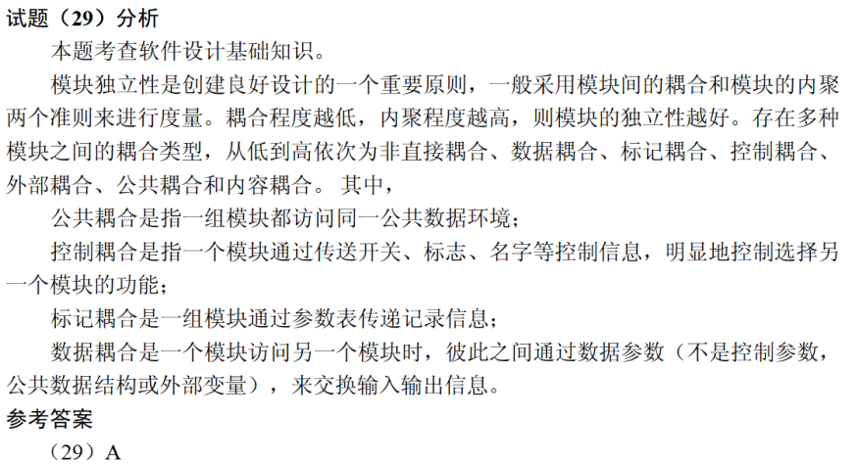

模块A将学生信息，即学生姓名、学号、手机号等放到一个结构体中，传递给模块B。模块A和B之间的耦合类型为 （34） 耦合。（2017年下半年）
（34） A. 数据 B. 标记 C. 控制 D. 内容
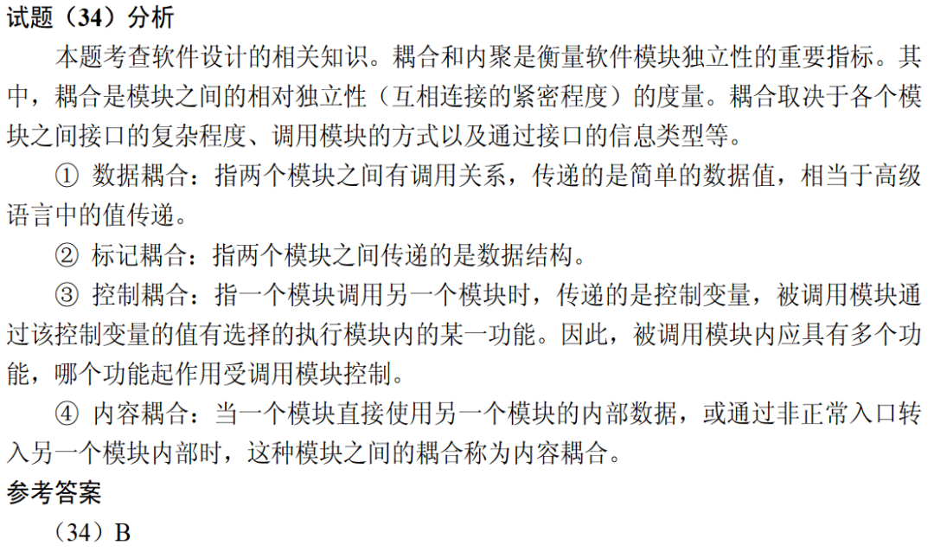

耦合是模块之间的相对独立性（互相连接的紧密程度）的度量。耦合程度不取决于 （33） 。（2018年上半年）
（33） A. 调用模块的方式 B. 各个模块之间接口的复杂程度
C. 通过接口的信息类型 D. 模块提供的功能数
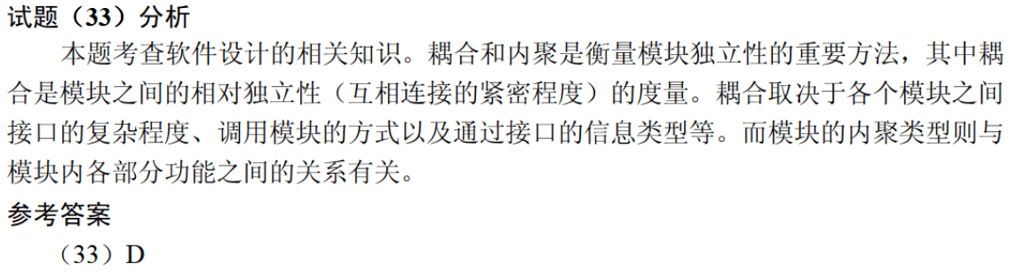

某企业管理信息系统中，采购子系统根据材料价格、数量等信息计算采购的金额，并给财务子系统传递采购金额、收款方和采购日期等信息，则这两个子系统之间的耦合类型为 （33） 耦合。（2018年下半年）
（33） A. 数据 B. 标记 C. 控制 D. 外部
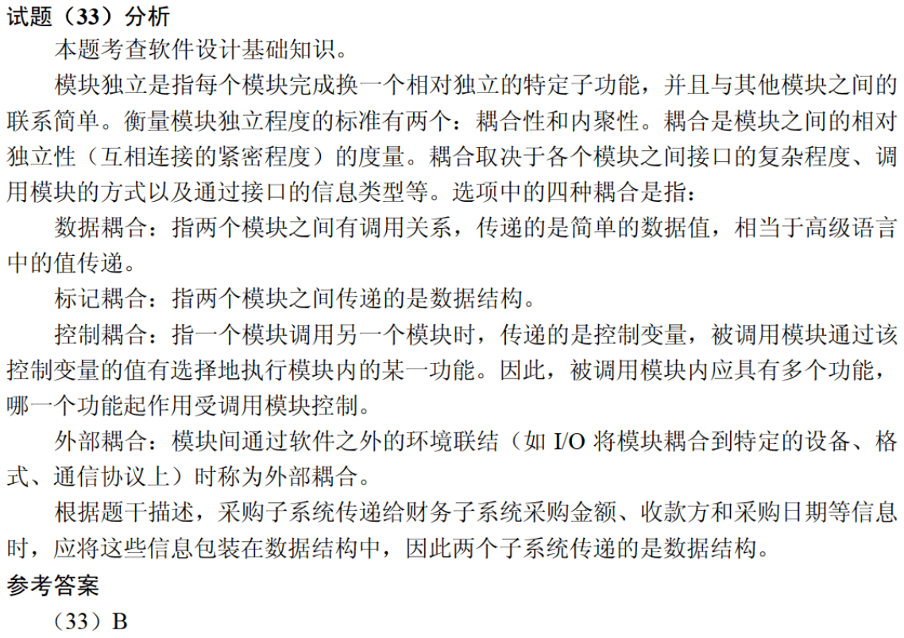

已知模块A给模块B传递数据结构X，则这两个模块的耦合类型为 （32） 。（2019年上半年）
（32） A. 数据耦合 B. 公共耦合 C. 外部耦合 D. 标记耦合
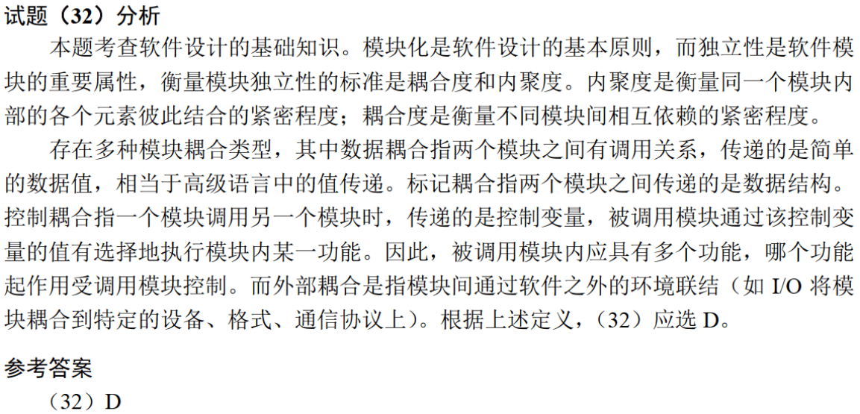
模块A通过非正常入口转入模块B内部，则这两个模块之间是 （31） 耦合。（2021年上半年）
（31） A. 数据 B. 公共 C. 外部 D. 内容

